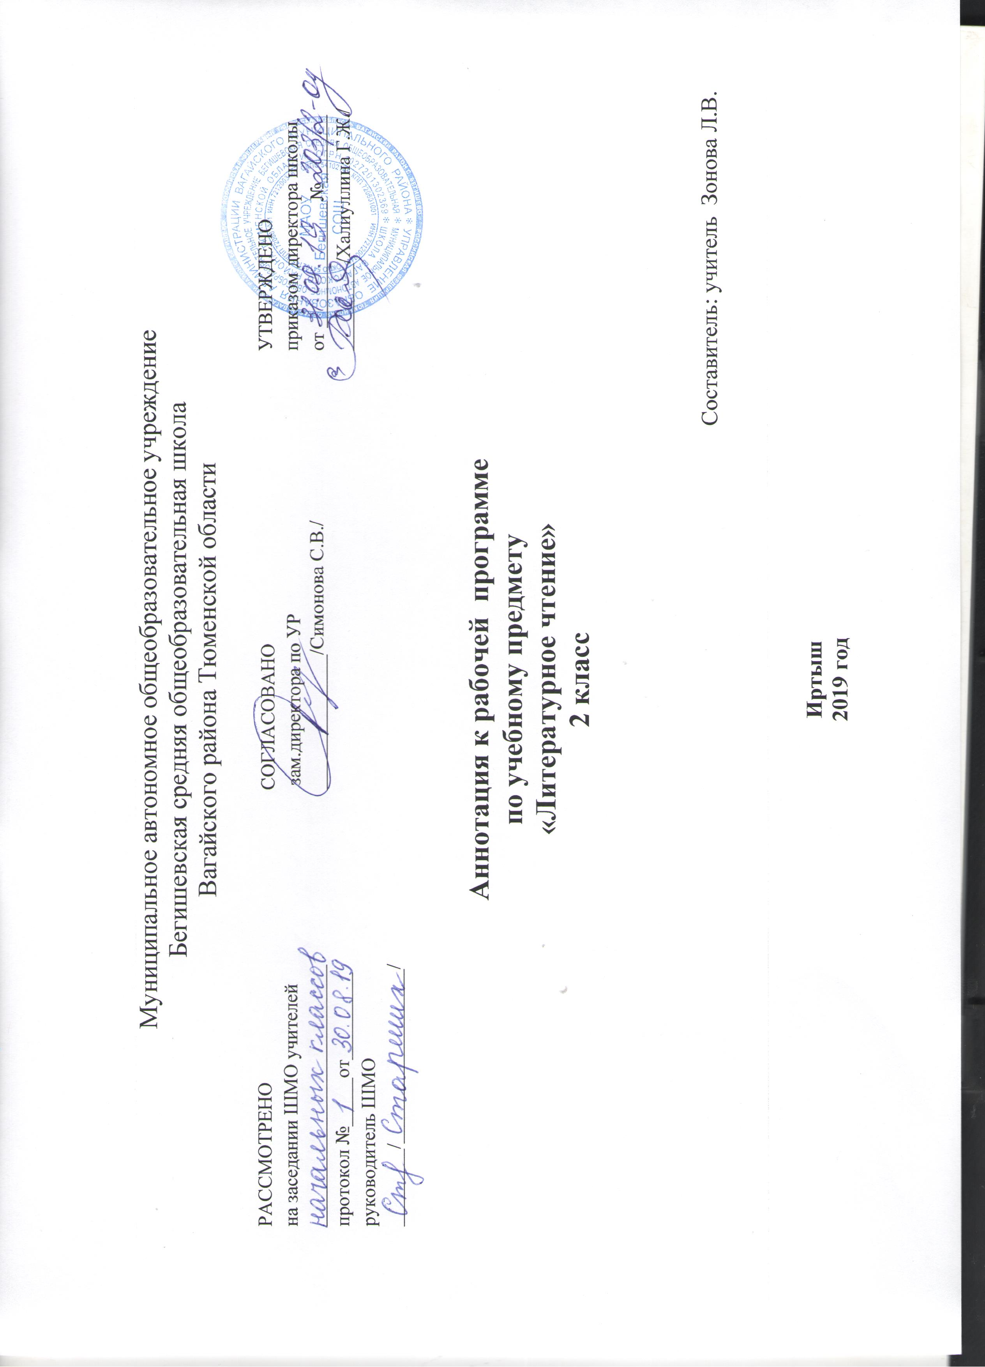

Аннотация к рабочей программе
УМК «Перспективная начальная школа»
Литературное чтение 2 класс

Аннотация к рабочей программе учебного предмета «Литературное чтение» составлена на основе:

- Федерального государственного образовательного стандарта начального общего образования, утвержденного приказом Министерства образования и науки Российской Федерации «Об утверждении и введении в действие федерального государственного образовательного стандарта начального общего образования» от 06.10.2009 № 373 (в ред. от 31.12.2015);
- Федерального компонента государственного стандартного образования, утвержденного приказом Минобразования России от 5 марта 2004 года №1089 «Об утверждении федерального компонента государственных стандартов начального общего, основного и среднего (полного) общего образования» (в последней редакции);
- Приказа Министерства образования и науки Российской Федерации от 30 августа 2013 г. №1015 «Порядок организации и осуществления образовательной деятельности по основным общеобразовательным программам - образовательным программам начального общего, основного общего и среднего общего образования;
- Приказ Министерства образования и науки Российской Федерации от 28 декабря 2018г № 345 (ред. от 08.05.2019) «Об утверждении федерального перечня учебников, рекомендуемых к использованию при реализации имеющих государственную аккредитацию образовательных программ начального общего, основного общего, среднего общего образования»;
- Приказа Министерства образования и науки РФ от 19 декабря 2014 г. N 1598"Об утверждении федерального государственного образовательного стандарта начального общего образования обучающихся с ограниченными возможностями здоровья";
- Приказ Минобрнауки России от 19.12.2014 N 1599 Об утверждении федерального государственного образовательного стандарта образования обучающихся с умственной отсталостью.
- ООП НОО МАОУ Бегишевская СОШ;
- Учебного плана МАОУ Бегишевская СОШ;
- Авторской программы «Обучение грамоте», авторов Н.Г. Агаркова, Ю.А. Агарков, Москва, Академкнига/учебник, 2016 год и программы «Литературное чтение» Москва, Академкнига/учебник, 2013.

Общая характеристика учебного предмета
Основная (метапредметная) цель: формирование грамотного читателя, который с течением времени сможет самостоятельно выбирать книги и пользоваться библиотекой, ориентируясь на собственные предпочтения, и в зависимости от поставленной задачи, а также сможет использовать свою читательскую деятельность как средство самообразования.

В рамках данной предметной области решаются разноплановые предметные задачи:
- духовно-нравственная (от развития умения (на материале художественных произведений) понимать нравственный смысл целого до развития умения различать разные нравственные позиции);
- духовно-эстетическая (от формирования умения видеть красоту целого до воспитания чуткости к отдельной детали);
- литературоведческая (от формирования умения различать разные способы построения картин мира в художественных произведениях (роды, виды и жанры литературы) до развития понимания, с помощью каких именно средств выразительности достигается желаемый эмоциональный эффект (художественные приемы));
- библиографическая(от формирования умений ориентироваться в книге по ее элементам и пользоваться ее справочным аппаратом до формирования умений работать сразу с несколькими источниками информации и осознанно отбирать список литературы для решения конкретной учебной задачи).
Система начального литературного образования на своем специфическом материале работает на достижение общих целей начального образования:
- развитие личности школьника, его творческих способностей;
- сохранение и поддержка индивидуальности ребенка;
- воспитание духовности, нравственных и эстетических чувств, эмоционально-ценностного позитивного отношения к себе и окружающему миру.

Цель курса литературного чтения - воспитание компетентного читателя, который имеет сформированную духовную потребность в книге как средстве познания мира и самого себя, а также развитую способность к творческой деятельности.

Задачами курса литературного чтения, ориентированного на требования Федерального государственного образовательного стандарта начального общего образования, являются:
1) расширение представлений детей об окружающем мире и внутреннем мире человека, человеческих отношениях, духовно-нравственных и эстетических ценностях, формирование понятий о добре и зле;
2) развитие отношения к литературе как явлению национальной и мировой культуры, как средству сохранения и передачи нравственных ценностей и традиций; расширение представления детей о российской истории и культуре;
3) создание условий для постижения школьниками многоплановости словесного художественного образа на основе ознакомления с литературоведческими понятиями и их практического использования;
4) воспитание культуры восприятия художественной литературы разных видов и жанров; обогащение мира чувств, эмоций детей, развитие их интереса к чтению; осознание значимости чтения для личного развития; формирование потребности в систематическом чтении, в том числе для успешности обучения по всем учебным предметам;
5) развитие речевых навыков школьников, связанных с процессами: восприятия (аудирование, чтение вслух и про себя), интерпретации (выразительное чтение, устное и письменное высказывания по поводу текста), анализа и преобразования художественных, научно-популярных и учебных текстов, собственного творчества (устное и письменное высказывания на свободную тему).

Место учебного предмета, курса в учебном плане.

На изучение предмета отводится 136 часов в год при 4 часах в неделю.

Структура рабочей программы
1. Планируемые результаты освоения учебного предмета
2. Содержание учебного предмета
3. Тематическое планирование
4. Приложение: «Календарно – тематическое планирование»

Программно-методическое обеспечение:

2 класс:

1.Чуракова Н.А. Литературное чтение. 2 класс: Учебник. В 2 ч. Часть 1. — М.: Академкнига/Учебник.
2.Чуракова Н.А. Литературное чтение. 2 класс: Учебник. В 2 ч. Часть 2. — М.: Академкнига/Учебник.
3.Малаховская О.В. Литературное чтение. 2 класс: Хрестоматия. Под ред. Чураковой Н.А. — М.: Академкнига/Учебник.
4.Малаховская О.В. Литературное чтение. 2 класс: Тетради для самостоятельной работы № 1 и № 2. — М.: Академкнига/Учебник.
5.Чуракова Н.А., Малаховская О.В. Литературное чтение. 2 класс: Методическое пособие. — М.: Академкнига/Учебник.

